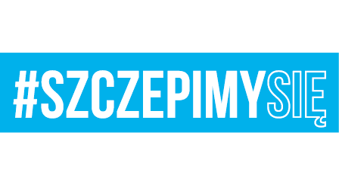

Egz. Nr 1
Malbork 29 listopada 2021

Wszyscy uczestnicy postępowania

Nr sprawy: 22. BLT.SZP.2612.114.2021
Dotyczy: postępowania w sprawie udzielenia zamówienia publicznego
Nazwa zadania: „Kompleksowa dostawa paliwa gazowego wysokometanowego typu E na potrzeby ogrzewania obiektów w kompleksie lotniskowym w Królewie Malborskim dla 22. Bazy Lotnictwa Taktycznego w Malborku.”

INFORMACJA Z SESJI OTWARCIA OFERT

Szanowni Państwo,

22 Baza Lotnictwa Taktycznego w Malborku działając na podstawie art. 222 ust. 5 ustawy Prawo zamówień publicznych przestawia Państwu informację z sesji otwarcia ofert, która odbyła się w dniu 29.11.2021 r o godz.12:15.

Numer oferty, nazwa wykonawcy |  | Wartości brutto w zł zamówienie podstawowe | Wartość brutto w zł zamówienie z prawem opcji
Oferta nr 1 | PGNiG Obrót Detaliczny Sp. z o.o.  ul. Jana Kazimierza 3  01-248 WARSZAWA | 3 957 861,36 | 747 712,90

Z poważaniem

Sekcja Zamówień Publicznych

Emilia Jasińska

Wykonano w 1 egz.:
Egz. Nr 1 – ad acta
Wykonała: E. Jasińska (tel. 261 536 789)
Dostęp do dokumentu: Sekcja Zamówień Publicznych

